Use Case Sistem Usulan
Sistem Informasi Manajemen Permintaan Barang dan Inventaris Berbasis Web pada Sub-Bagian Umum BPS Kota Jakarta Barat

Setiap aktor yang terlibat dalam Sistem Informasi Manajemen Permintaan Barang dan Inventaris pada Sub-Bagian Umum BPS Kota Jakarta Barat memiliki peran masing-masing pada sistem yang akan dibangun. Peran tersebut diwujudkan dalam bentuk fungsi-fungsi yang diterapkan pada sistem dan digambarkan dalam use case diagram. Beberapa fungsi dapat digunakan oleh dua hingga enam aktor sekaligus, dan beberapa fungsi lainnya hanya dikhususkan untuk aktor tertentu sesuai pemisahan kewenangan operasional di Sub-Bagian Umum.
Pada sistem yang dibangun, aktor harus melakukan login terlebih dahulu untuk dapat menggunakan fungsi-fungsi yang tersedia. Aktor melakukan login menggunakan username dan password masing-masing yang telah terdaftar pada basis data sistem. Untuk merepresentasikan kebutuhan autentikasi tersebut secara konsisten, use case Login dimodelkan dengan relasi «include» dari seluruh use case operasional lainnya, sehingga kewajiban autentikasi tidak digambar berulang melainkan melalui relasi struktural. Berikut tabel deskripsi setiap use case yang terdapat pada sistem usulan.
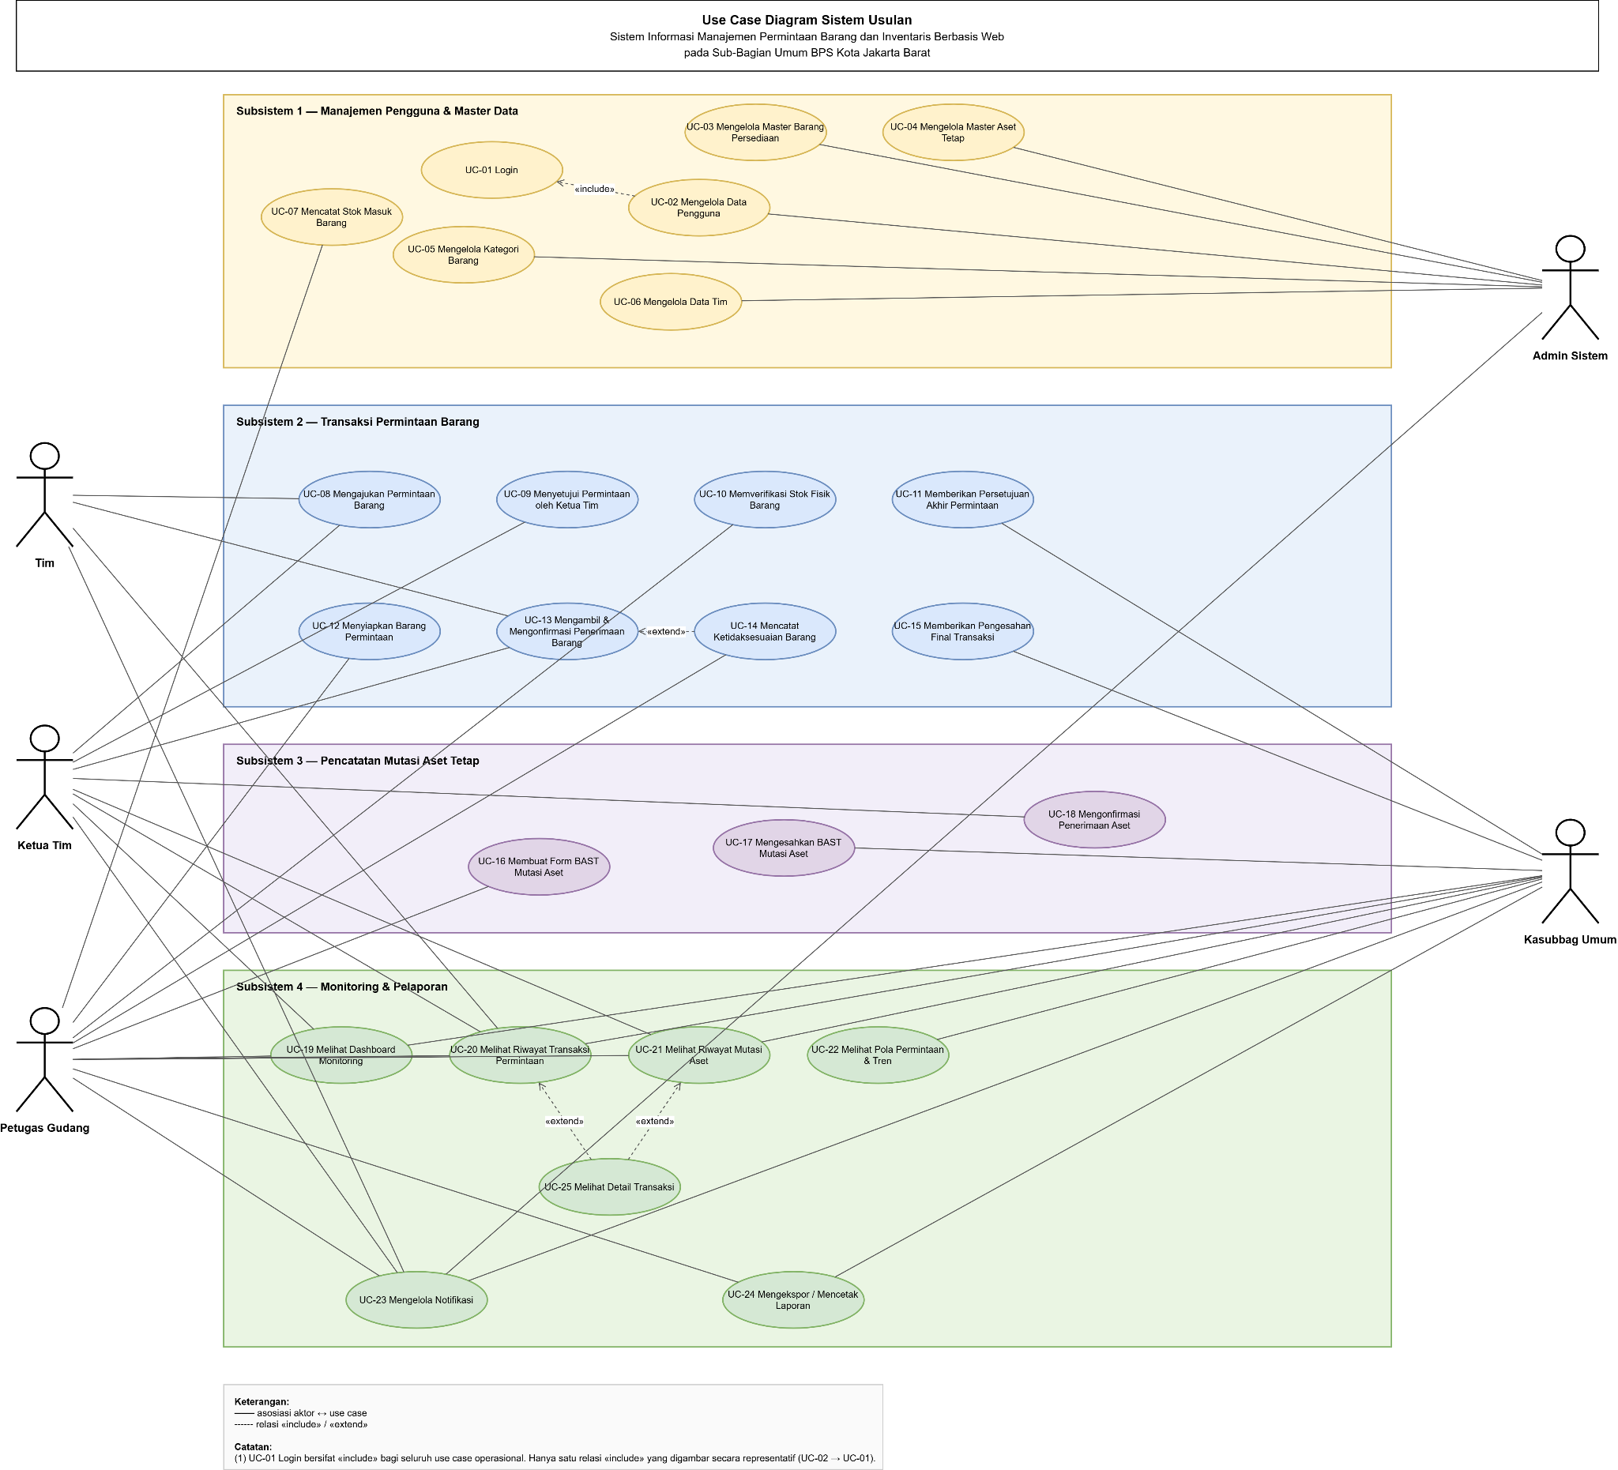
Gambar A. Use Case Diagram Sistem Usulan
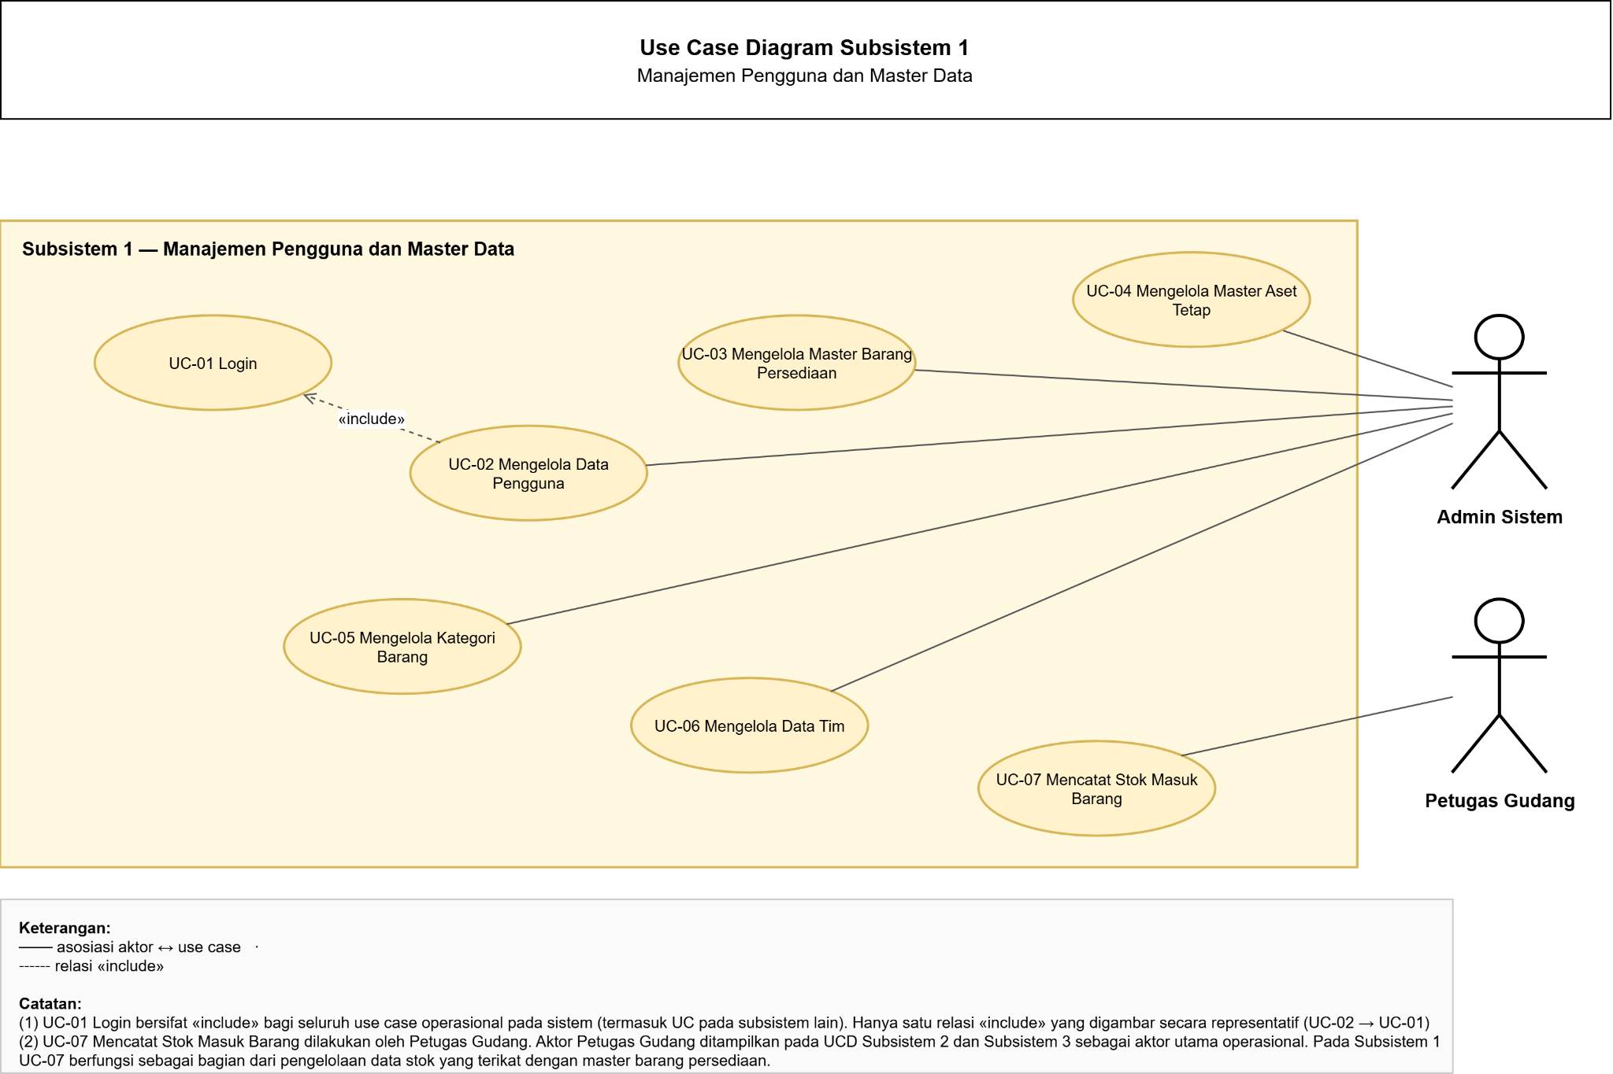
Gambar A.1. Use Case Diagram Sub-Sistem 1
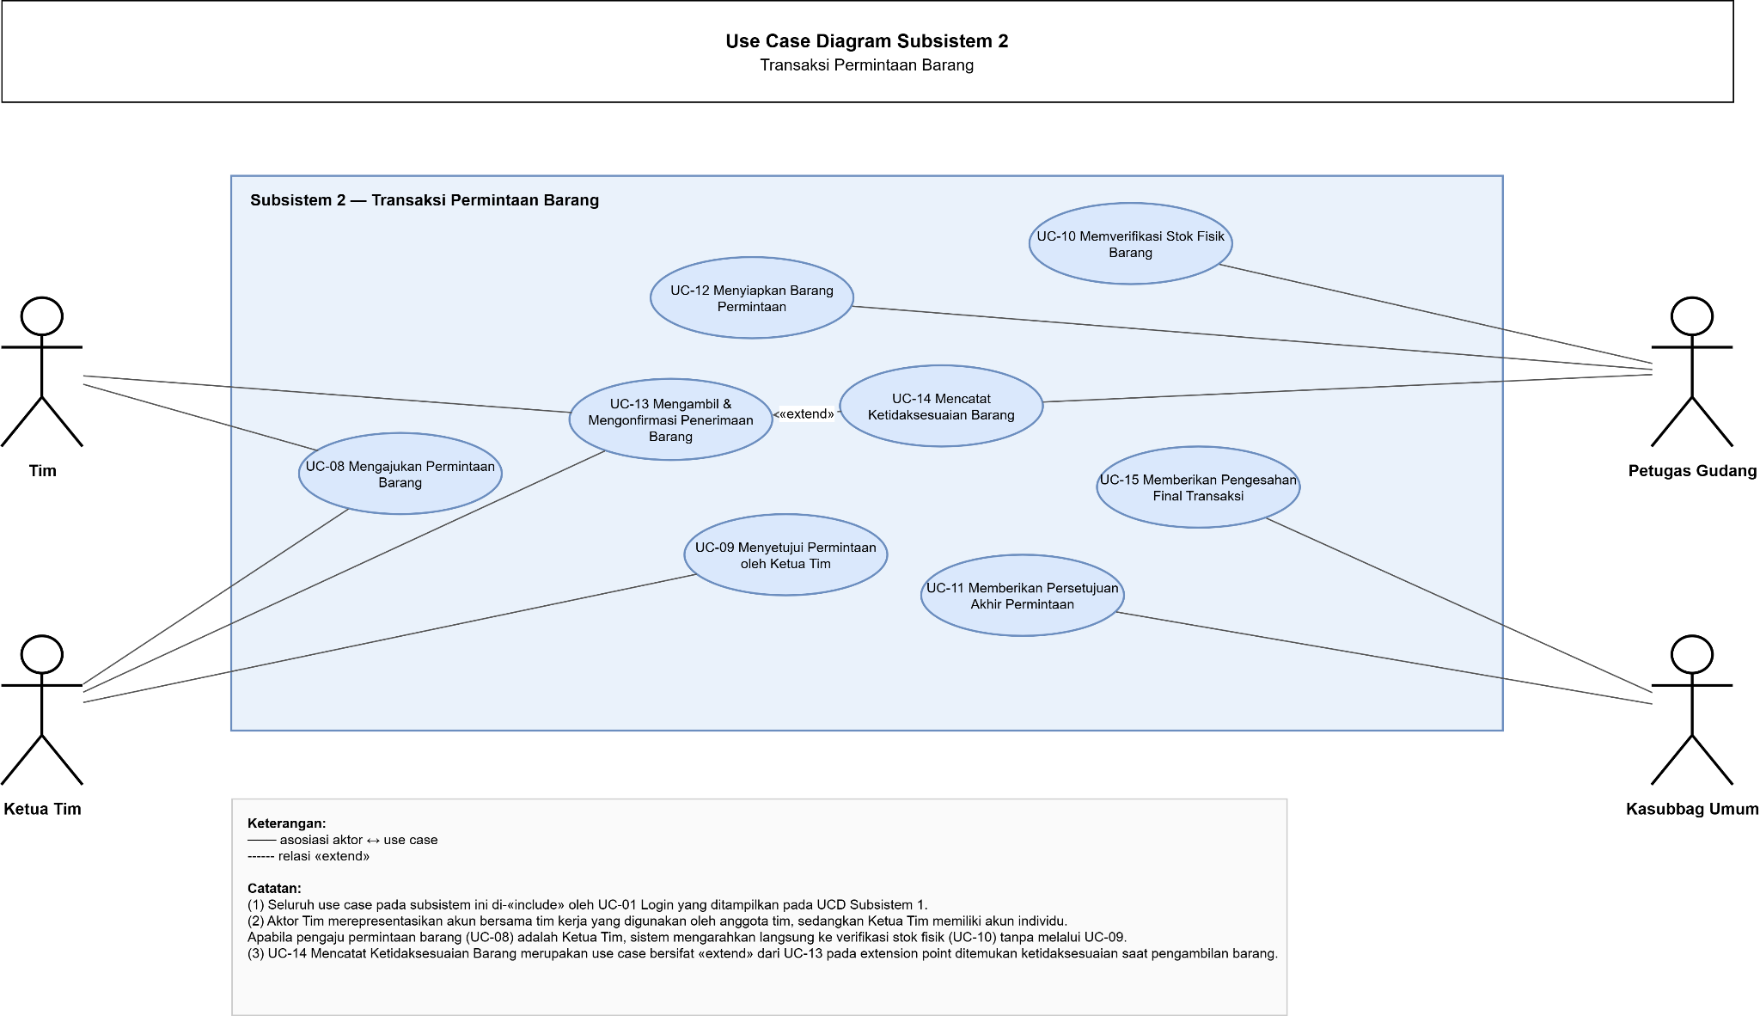
Gambar A.2. Use Case Diagram Sub-Sistem 2
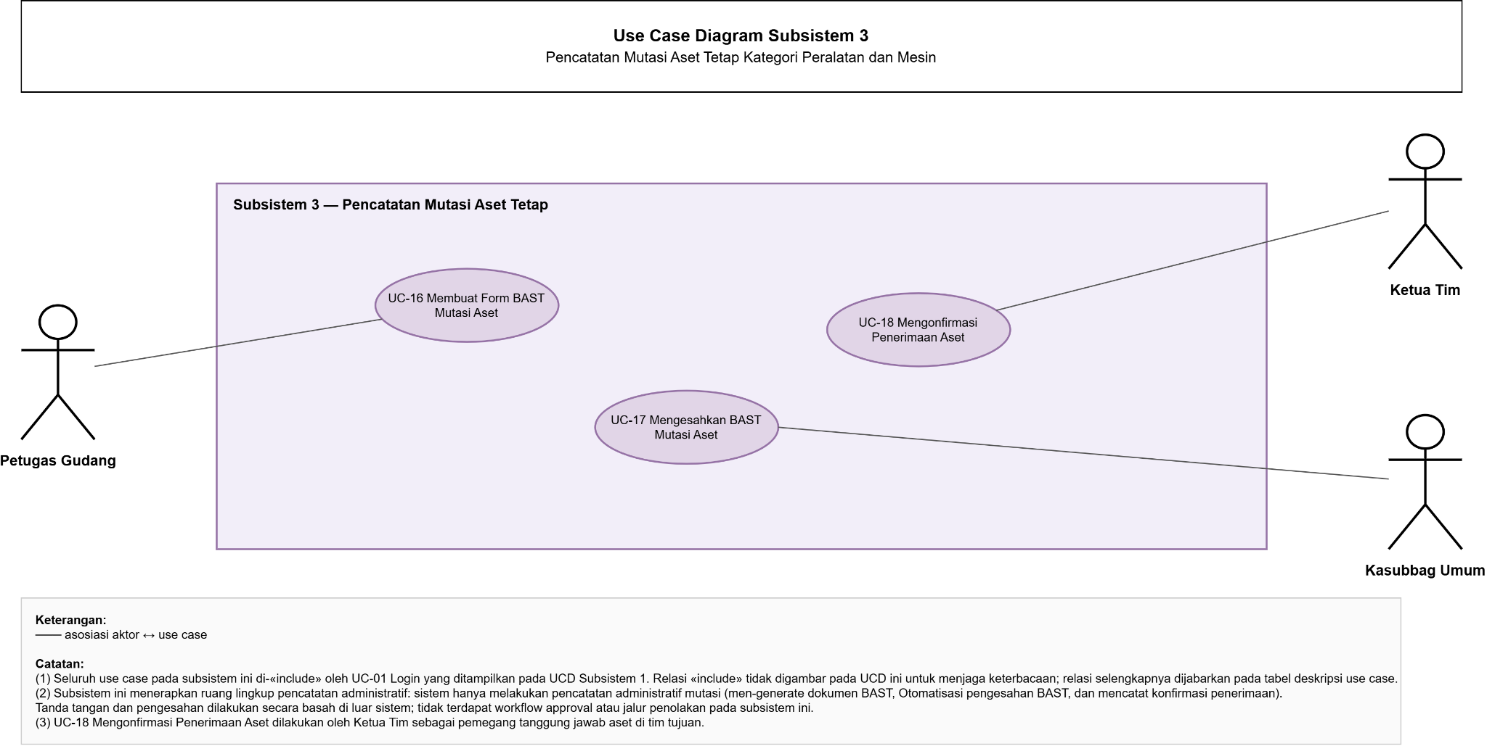
Gambar A.3. Use Case Diagram Sub-Sistem 3
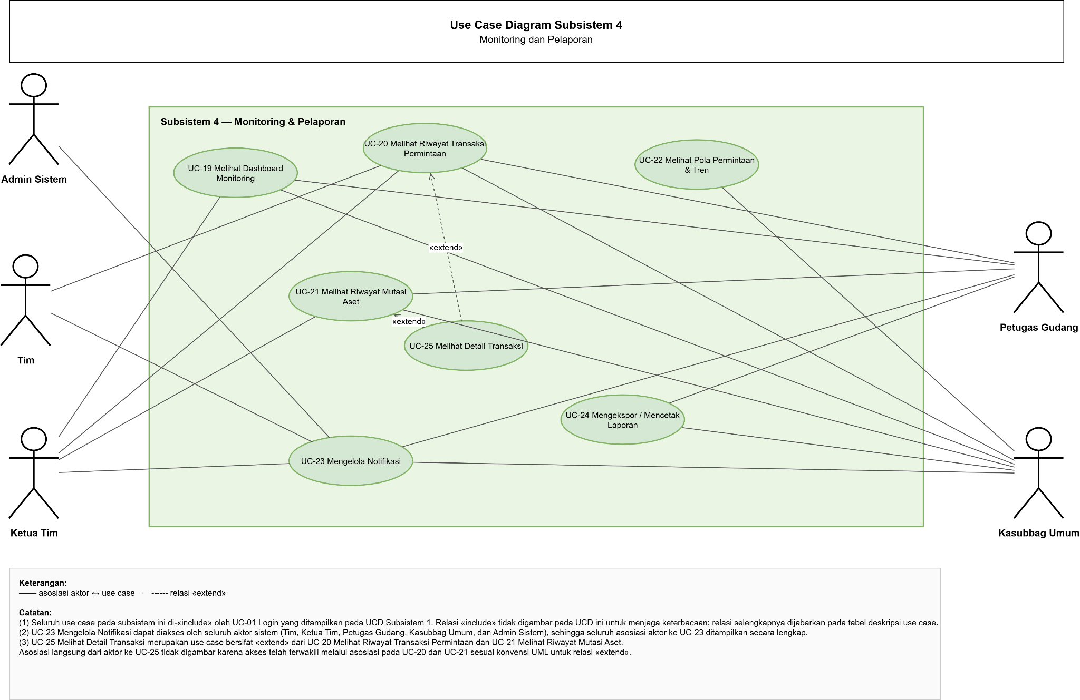
Gambar A.4. Use Case Diagram Sub-Sistem 4
Deskripsi fungsi use case diagram disajikan pada tabel 3.1 sampai tabel 3.25
A. Subsistem Manajemen Pengguna dan Master Data
Tabel 3.1 Deskripsi use case login
Nama Use Case | Login
Use Case ID | UC-01
Aktor Utama | Admin Sistem, Tim, Ketua Tim, Petugas Gudang, Kasubbag Umum
Aktor Lainnya | -
Relasi | Use case ini di-«include» oleh seluruh use case operasional lain (UC-02 s.d. UC-25) karena setiap aktivitas pengguna mensyaratkan autentikasi terlebih dahulu.
Deskripsi | Use case ini menjelaskan kegiatan dimana pengguna sistem melakukan autentikasi untuk masuk ke dalam sistem dengan menggunakan kredensial akun yang telah terdaftar. Setelah berhasil masuk, sistem menampilkan dashboard sesuai role pengguna.
Kondisi Awal | Pengguna belum terautentikasi pada sistem dan telah memiliki akun yang terdaftar.
Pemicu | Pengguna mengakses URL sistem melalui peramban web dan ingin masuk ke dashboard sesuai role-nya.
Langkah Utama | Actor Action | System Response
Langkah Utama | Langkah 1: Pengguna membuka halaman login sistem melalui peramban web. | Langkah 2: Sistem menampilkan form login berisi kolom username dan password.
Langkah Utama | Langkah 3: Pengguna memasukkan username dan password pada form lalu menekan tombol Masuk. | Langkah 4: Sistem memverifikasi kredensial pengguna pada basis data.
Langkah Utama | Langkah 5: (Pengguna menunggu hasil verifikasi). | Langkah 6: Sistem membaca role akun dan memuat dashboard sesuai hak akses pengguna.
Langkah Alternatif | Apabila username atau password tidak sesuai, sistem menampilkan pesan kesalahan dan kembali ke halaman login. Pengguna dapat mencoba kembali atau menghubungi Admin Sistem untuk reset akun.
Kesimpulan | Pengguna berhasil terotentikasi dan memperoleh hak akses sesuai role-nya.
Kondisi Akhir | Dashboard pengguna tampil sesuai role yang dimiliki dan sesi pengguna aktif.

Tabel 3.2 Deskripsi use case mengelola data pengguna
Nama Use Case | Mengelola Data Pengguna
Use Case ID | UC-02
Aktor Utama | Admin Sistem
Aktor Lainnya | -
Relasi | «include» UC-01 Login.
Deskripsi | Use case ini menjelaskan kegiatan dimana Admin Sistem melakukan pengelolaan akun pengguna sistem yang meliputi penambahan akun baru, pengubahan data akun, dan penonaktifan akun untuk pegawai yang sudah tidak aktif.
Kondisi Awal | Admin Sistem telah berhasil login ke dalam sistem.
Pemicu | Terdapat kebutuhan untuk menambah, mengubah, atau menonaktifkan akun pengguna sesuai dengan dinamika kepegawaian di Sub-Bagian Umum.
Langkah Utama | Actor Action | System Response
Langkah Utama | Langkah 1: Admin Sistem membuka halaman manajemen pengguna. | Langkah 2: Sistem menampilkan daftar pengguna terdaftar beserta status aktif/nonaktif.
Langkah Utama | Langkah 3: Admin Sistem memilih aksi tambah, ubah, atau nonaktifkan akun. | Langkah 4: Sistem menampilkan formulir sesuai aksi yang dipilih.
Langkah Utama | Langkah 5: Admin Sistem mengisi atau mengubah data akun lalu menekan tombol Simpan. | Langkah 6: Sistem memvalidasi data, menyimpan ke basis data, dan menampilkan pesan berhasil.
Langkah Alternatif | Apabila data yang diinput tidak valid (misal username sudah dipakai), sistem menampilkan pesan kesalahan dan meminta Admin Sistem mengisi ulang data.
Kesimpulan | Data akun pengguna pada sistem berhasil dikelola sesuai kebutuhan organisasi.
Kondisi Akhir | Daftar akun pengguna pada basis data telah diperbarui sesuai aksi yang dilakukan.

Tabel 3.3 Deskripsi use case mengelola master barang persediaan
Nama Use Case | Mengelola Master Barang Persediaan
Use Case ID | UC-03
Aktor Utama | Admin Sistem
Aktor Lainnya | -
Relasi | «include» UC-01 Login.
Deskripsi | Use case ini menjelaskan kegiatan dimana Admin Sistem melakukan pengelolaan data induk (master) barang persediaan yang meliputi penambahan barang baru, pengubahan atribut barang, dan penghapusan data barang yang sudah tidak digunakan.
Kondisi Awal | Admin Sistem telah berhasil login dan memiliki hak akses ke menu master barang persediaan.
Pemicu | Terdapat kebutuhan untuk memperbarui daftar barang persediaan (ATK, BHP, dan lainnya).
Langkah Utama | Actor Action | System Response
Langkah Utama | Langkah 1: Admin Sistem membuka halaman master barang persediaan. | Langkah 2: Sistem menampilkan daftar barang persediaan beserta atribut dan stok.
Langkah Utama | Langkah 3: Admin Sistem memilih aksi tambah, ubah, atau hapus. | Langkah 4: Sistem menampilkan formulir sesuai aksi yang dipilih.
Langkah Utama | Langkah 5: Admin Sistem mengisi atau mengubah data barang lalu menekan tombol Simpan. | Langkah 6: Sistem memvalidasi data, menyimpan ke basis data, dan menampilkan pesan berhasil.
Langkah Alternatif | Apabila data yang diinput tidak valid, sistem menampilkan pesan kesalahan dan meminta Admin Sistem mengisi ulang.
Kesimpulan | Data master barang persediaan pada sistem berhasil dikelola sesuai kebutuhan operasional.
Kondisi Akhir | Daftar barang persediaan pada basis data telah diperbarui sesuai aksi yang dilakukan.

Tabel 3.4 Deskripsi use case mengelola master aset tetap
Nama Use Case | Mengelola Master Aset Tetap Kategori Peralatan dan Mesin
Use Case ID | UC-04
Aktor Utama | Admin Sistem
Aktor Lainnya | -
Relasi | «include» UC-01 Login.
Deskripsi | Use case ini menjelaskan kegiatan dimana Admin Sistem melakukan pengelolaan data induk (master) aset tetap kategori peralatan dan mesin yang meliputi penambahan aset baru, pengubahan atribut aset, dan penghapusan data aset yang sudah dihapus secara administratif.
Kondisi Awal | Admin Sistem telah berhasil login dan memiliki hak akses ke menu master aset tetap.
Pemicu | Terdapat kebutuhan untuk memperbarui daftar aset tetap kategori peralatan dan mesin.
Langkah Utama | Actor Action | System Response
Langkah Utama | Langkah 1: Admin Sistem membuka halaman master aset tetap. | Langkah 2: Sistem menampilkan daftar aset tetap beserta NUP, lokasi/tim penempatan, dan kondisi.
Langkah Utama | Langkah 3: Admin Sistem memilih aksi tambah, ubah, atau hapus. | Langkah 4: Sistem menampilkan formulir sesuai aksi yang dipilih.
Langkah Utama | Langkah 5: Admin Sistem mengisi atau mengubah data aset lalu menekan tombol Simpan. | Langkah 6: Sistem memvalidasi data (termasuk keunikan NUP), menyimpan ke basis data, dan menampilkan pesan berhasil.
Langkah Alternatif | Apabila NUP yang diinput sudah pernah digunakan atau data lain tidak valid, sistem menampilkan pesan kesalahan dan meminta Admin Sistem memperbaiki data.
Kesimpulan | Data master aset tetap kategori peralatan dan mesin pada sistem berhasil dikelola.
Kondisi Akhir | Daftar aset tetap pada basis data telah diperbarui sesuai aksi yang dilakukan.

Tabel 3.5 Deskripsi use case mengelola kategori barang
Nama Use Case | Mengelola Kategori Barang
Use Case ID | UC-05
Aktor Utama | Admin Sistem
Aktor Lainnya | -
Relasi | «include» UC-01 Login.
Deskripsi | Use case ini menjelaskan kegiatan dimana Admin Sistem melakukan pengelolaan kategori barang yang meliputi penambahan kategori baru, pengubahan nama kategori, dan penghapusan kategori yang tidak digunakan. Kategori menjadi atribut klasifikasi untuk barang persediaan dan aset tetap.
Kondisi Awal | Admin Sistem telah berhasil login dan memiliki hak akses ke menu kategori barang.
Pemicu | Terdapat kebutuhan untuk menambahkan, mengubah, atau menghapus kategori barang.
Langkah Utama | Actor Action | System Response
Langkah Utama | Langkah 1: Admin Sistem membuka halaman master kategori barang. | Langkah 2: Sistem menampilkan daftar kategori beserta jumlah barang/aset yang menggunakannya.
Langkah Utama | Langkah 3: Admin Sistem memilih aksi tambah, ubah, atau hapus. | Langkah 4: Sistem menampilkan formulir sesuai aksi yang dipilih.
Langkah Utama | Langkah 5: Admin Sistem mengisi atau mengubah data kategori lalu menekan tombol Simpan. | Langkah 6: Sistem memvalidasi data, menyimpan ke basis data, dan menampilkan pesan berhasil.
Langkah Alternatif | Apabila Admin Sistem berusaha menghapus kategori yang masih digunakan oleh barang/aset, sistem menampilkan peringatan dan menolak penghapusan hingga relasi tersebut diselesaikan terlebih dahulu.
Kesimpulan | Daftar kategori barang pada sistem berhasil dikelola sesuai kebutuhan klasifikasi.
Kondisi Akhir | Daftar kategori barang pada basis data telah diperbarui sesuai aksi yang dilakukan.

Tabel 3.6 Deskripsi use case mengelola data tim
Nama Use Case | Mengelola Data Tim
Use Case ID | UC-06
Aktor Utama | Admin Sistem
Aktor Lainnya | -
Relasi | «include» UC-01 Login.
Deskripsi | Use case ini menjelaskan kegiatan dimana Admin Sistem melakukan pengelolaan data tim kerja yang meliputi penambahan tim baru, pengubahan data tim, dan penonaktifan tim yang sudah tidak relevan. Data tim digunakan sebagai referensi pada permintaan barang dan pencatatan mutasi aset, sesuai dengan struktur organisasi BPS yang menerapkan tim kerja fungsional pasca reformasi birokrasi.
Kondisi Awal | Admin Sistem telah berhasil login dan memiliki hak akses ke menu data tim.
Pemicu | Terdapat kebutuhan untuk memperbarui data tim kerja yang terdaftar pada sistem.
Langkah Utama | Actor Action | System Response
Langkah Utama | Langkah 1: Admin Sistem membuka halaman master tim. | Langkah 2: Sistem menampilkan daftar tim terdaftar beserta Ketua Tim dan anggotanya.
Langkah Utama | Langkah 3: Admin Sistem memilih aksi tambah, ubah, atau nonaktifkan. | Langkah 4: Sistem menampilkan formulir sesuai aksi yang dipilih.
Langkah Utama | Langkah 5: Admin Sistem mengisi atau mengubah data tim lalu menekan tombol Simpan. | Langkah 6: Sistem memvalidasi data, menyimpan ke basis data, dan menampilkan pesan berhasil.
Langkah Alternatif | Apabila Admin Sistem berusaha menonaktifkan tim yang masih memiliki aset terdaftar atau transaksi aktif, sistem menampilkan peringatan dependency dan menolak penonaktifan hingga relasi tersebut diselesaikan.
Kesimpulan | Data tim pada sistem berhasil dikelola sesuai dinamika organisasi.
Kondisi Akhir | Daftar tim pada basis data telah diperbarui sesuai aksi yang dilakukan.

Tabel 3.7 Deskripsi use case mencatat stok masuk barang
Nama Use Case | Mencatat Stok Masuk Barang
Use Case ID | UC-07
Aktor Utama | Petugas Gudang
Aktor Lainnya | -
Relasi | «include» UC-01 Login.
Deskripsi | Use case ini menjelaskan kegiatan dimana Petugas Gudang mencatat penambahan stok barang persediaan ke dalam sistem ketika ada barang masuk dari pengadaan baru atau pengembalian, sehingga jumlah stok pada sistem selalu mencerminkan kondisi fisik di gudang.
Kondisi Awal | Petugas Gudang telah berhasil login dan menerima barang persediaan untuk dicatat.
Pemicu | Terdapat barang yang baru masuk ke gudang yang perlu dicatat ke dalam sistem.
Langkah Utama | Actor Action | System Response
Langkah Utama | Langkah 1: Petugas Gudang membuka halaman pencatatan stok masuk. | Langkah 2: Sistem menampilkan formulir pencatatan stok masuk dengan referensi master barang.
Langkah Utama | Langkah 3: Petugas Gudang memilih barang dari daftar master, memasukkan jumlah, sumber pengadaan, dan keterangan tambahan. | Langkah 4: Sistem memvalidasi input dan menampilkan ringkasan.
Langkah Utama | Langkah 5: Petugas Gudang menekan tombol Simpan. | Langkah 6: Sistem menambah stok barang pada master barang persediaan dan mencatat riwayat pada log transaksi stok.
Langkah Alternatif | Apabila barang yang akan dicatat belum terdaftar pada master, Petugas Gudang harus berkoordinasi dengan Admin Sistem untuk menambahkan terlebih dahulu (UC-03) sebelum dapat melakukan pencatatan stok masuk.
Kesimpulan | Penambahan stok barang berhasil dicatat ke dalam sistem.
Kondisi Akhir | Jumlah stok pada master barang bertambah sesuai pencatatan dan riwayat tersimpan.

B. Subsistem Transaksi Permintaan Barang
Tabel 3.8 Deskripsi use case mengajukan permintaan barang
Nama Use Case | Mengajukan Permintaan Barang
Use Case ID | UC-08
Aktor Utama | Tim, Ketua Tim
Aktor Lainnya | Ketua Tim atau Petugas Gudang (penerima notifikasi sesuai pengaju)
Relasi | «include» UC-01 Login.
Deskripsi | Use case ini menjelaskan kegiatan dimana Tim (melalui akun tim yang digunakan oleh anggota tim) atau Ketua Tim mengajukan permintaan barang persediaan secara digital melalui sistem. Apabila pengaju adalah anggota tim, permintaan diteruskan ke Ketua Tim untuk persetujuan. Apabila pengaju adalah Ketua Tim, permintaan langsung diteruskan ke Petugas Gudang untuk verifikasi stok fisik tanpa memerlukan persetujuan pimpinan karena Ketua Tim merupakan pejabat penyetuju permintaan tim.
Kondisi Awal | Pengaju (Tim atau Ketua Tim) telah berhasil login dan memiliki kebutuhan barang persediaan.
Pemicu | Tim membutuhkan barang persediaan untuk operasional tim kerjanya.
Langkah Utama | Actor Action | System Response
Langkah Utama | Langkah 1: Pengaju membuka halaman katalog barang persediaan. | Langkah 2: Sistem menampilkan daftar barang dengan stok tersedia (stok fisik dikurangi yang sedang di-HOLD).
Langkah Utama | Langkah 3: Pengaju memilih barang, memasukkan jumlah, dan menambahkannya ke keranjang. Dapat diulang untuk beberapa barang. | Langkah 4: Sistem memperbarui keranjang permintaan secara real-time.
Langkah Utama | Langkah 5: Pengaju membuka keranjang, mengisi data pemohon (nama, NIP, keterangan keperluan), lalu menekan tombol Submit. | Langkah 6: Sistem menyimpan permintaan, melakukan HOLD pada stok sesuai jumlah yang diminta, kemudian mengidentifikasi role pengaju untuk menentukan alur selanjutnya.
Langkah Alternatif | Apabila stok yang tersedia kurang dari jumlah yang diinginkan, sistem menampilkan peringatan agar pengaju menyesuaikan jumlah permintaan. Apabila pengaju adalah anggota tim (akun Tim), sistem menetapkan status permintaan menunggu persetujuan dan mengirim notifikasi ke Ketua Tim. Apabila pengaju adalah Ketua Tim, sistem menetapkan status menunggu cek stok fisik dan langsung mengirim notifikasi ke Petugas Gudang tanpa melalui persetujuan pimpinan.
Kesimpulan | Permintaan barang berhasil diajukan ke dalam sistem.
Kondisi Akhir | Permintaan tercatat dengan status sesuai pengaju (menunggu persetujuan apabila pengaju Tim, atau menunggu cek stok fisik apabila pengaju Ketua Tim), stok ter-HOLD sesuai jumlah diminta, dan notifikasi terkirim ke aktor selanjutnya.

Tabel 3.9 Deskripsi use case menyetujui permintaan oleh pimpinan
Nama Use Case | Menyetujui Permintaan oleh Ketua Tim
Use Case ID | UC-09
Aktor Utama | Ketua Tim
Aktor Lainnya | Tim (penerima notifikasi), Petugas Gudang (penerima notifikasi)
Relasi | «include» UC-01 Login.
Deskripsi | Use case ini menjelaskan kegiatan dimana Ketua Tim memberikan persetujuan atau penolakan terhadap permintaan barang yang diajukan oleh anggota tim di bawah kepemimpinannya melalui akun Tim, sebagai bentuk kontrol kebutuhan tim. Use case ini tidak dijalankan apabila pengaju permintaan adalah Ketua Tim sendiri.
Kondisi Awal | Ketua Tim telah berhasil login dan terdapat permintaan barang yang menunggu persetujuannya.
Pemicu | Ketua Tim menerima notifikasi adanya permintaan barang dari anggota tim yang perlu ditinjau.
Langkah Utama | Actor Action | System Response
Langkah Utama | Langkah 1: Ketua Tim membuka notifikasi permintaan barang. | Langkah 2: Sistem menampilkan detail permintaan beserta data pemohon dan keterangan keperluan.
Langkah Utama | Langkah 3: Ketua Tim meninjau permintaan dan memutuskan untuk menyetujui atau menolak. | Langkah 4: Sistem menerima keputusan.
Langkah Utama | Langkah 5: Apabila disetujui, Ketua Tim menekan tombol Setujui. | Langkah 6: Sistem mengubah status menjadi menunggu cek stok fisik dan mengirim notifikasi ke Petugas Gudang.
Langkah Alternatif | Apabila Ketua Tim menolak, sistem mengubah status menjadi ditolak ketua tim, melakukan RELEASE HOLD sehingga stok kembali tersedia bagi tim lain, dan mengirim notifikasi ke Tim beserta alasan penolakan. Proses berakhir.
Kesimpulan | Permintaan barang telah ditinjau dan keputusan persetujuan/penolakan berhasil dicatat.
Kondisi Akhir | Status permintaan diperbarui sesuai keputusan dan notifikasi terkirim ke aktor terkait.

Tabel 3.10 Deskripsi use case memverifikasi stok fisik barang
Nama Use Case | Memverifikasi Stok Fisik Barang
Use Case ID | UC-10
Aktor Utama | Petugas Gudang
Aktor Lainnya | Kasubbag Umum (penerima notifikasi)
Relasi | «include» UC-01 Login.
Deskripsi | Use case ini menjelaskan kegiatan dimana Petugas Gudang melakukan verifikasi kondisi fisik barang di gudang setelah permintaan disetujui oleh Ketua Tim atau diajukan langsung oleh Ketua Tim, sebelum Kasubbag Umum memberikan persetujuan akhir. Verifikasi memastikan jumlah dan kondisi barang yang sebenarnya tersedia di gudang.
Kondisi Awal | Petugas Gudang telah berhasil login dan terdapat permintaan barang yang menunggu verifikasi stok fisik.
Pemicu | Petugas Gudang menerima notifikasi adanya permintaan barang yang perlu diverifikasi.
Langkah Utama | Actor Action | System Response
Langkah Utama | Langkah 1: Petugas Gudang membuka detail permintaan barang. | Langkah 2: Sistem menampilkan detail permintaan beserta data stok di sistem sebagai pembanding.
Langkah Utama | Langkah 3: Petugas Gudang melakukan pengecekan fisik di gudang. | Langkah 4: (Sistem menunggu masukan hasil pengecekan).
Langkah Utama | Langkah 5: Petugas Gudang menginput hasil pengecekan: jumlah tersedia, kondisi, dan keterangan tambahan jika ada selisih. | Langkah 6: Sistem menyimpan laporan verifikasi dan mengirim notifikasi ke Kasubbag Umum.
Langkah Alternatif | Apabila stok fisik kurang dari jumlah yang diminta, Petugas Gudang dapat menginput jumlah parsial yang tersedia beserta keterangan untuk menjadi dasar keputusan Kasubbag Umum (partial approval).
Kesimpulan | Hasil verifikasi stok fisik berhasil dicatat dan diteruskan ke Kasubbag Umum.
Kondisi Akhir | Laporan verifikasi tersimpan dan notifikasi terkirim ke Kasubbag Umum sebagai dasar persetujuan akhir.

Tabel 3.11 Deskripsi use case memberikan persetujuan akhir permintaan
Nama Use Case | Memberikan Persetujuan Akhir Permintaan
Use Case ID | UC-11
Aktor Utama | Kasubbag Umum
Aktor Lainnya | Tim (penerima notifikasi), Ketua Tim (penerima notifikasi), Petugas Gudang (penerima notifikasi)
Relasi | «include» UC-01 Login.
Deskripsi | Use case ini menjelaskan kegiatan dimana Kasubbag Umum memberikan persetujuan akhir atas permintaan barang berdasarkan laporan stok fisik dari Petugas Gudang. Kasubbag dapat menyetujui penuh, menyetujui parsial, atau menolak.
Kondisi Awal | Kasubbag Umum telah berhasil login dan terdapat permintaan menunggu persetujuan akhir.
Pemicu | Kasubbag Umum menerima notifikasi laporan stok fisik dari Petugas Gudang.
Langkah Utama | Actor Action | System Response
Langkah Utama | Langkah 1: Kasubbag Umum membuka notifikasi permintaan dan meninjau laporan stok fisik. | Langkah 2: Sistem menampilkan laporan stok fisik dari Petugas Gudang beserta detail permintaan.
Langkah Utama | Langkah 3: Kasubbag Umum memutuskan untuk menyetujui (penuh atau parsial) atau menolak. | Langkah 4: Sistem menerima keputusan.
Langkah Utama | Langkah 5: Apabila disetujui, Kasubbag Umum menetapkan jumlah final yang akan didistribusikan dan menekan tombol Setujui. | Langkah 6: Sistem menyimpan jumlah final, mengubah status menjadi siap diproses, menyesuaikan jumlah HOLD ke jumlah final, dan mengirim notifikasi ke Petugas Gudang.
Langkah Alternatif | Apabila Kasubbag Umum menolak permintaan, sistem mengubah status menjadi ditolak kasubbag, melakukan RELEASE HOLD sepenuhnya, dan mengirim notifikasi ke Tim, Ketua Tim, dan Petugas Gudang. Proses berakhir.
Kesimpulan | Persetujuan akhir berhasil dicatat dengan jumlah final yang akan didistribusikan.
Kondisi Akhir | Status permintaan diperbarui sesuai keputusan dan notifikasi terkirim ke aktor terkait.

Tabel 3.12 Deskripsi use case menyiapkan barang permintaan
Nama Use Case | Menyiapkan Barang Permintaan
Use Case ID | UC-12
Aktor Utama | Petugas Gudang
Aktor Lainnya | Tim (penerima notifikasi), Ketua Tim (penerima notifikasi)
Relasi | «include» UC-01 Login.
Deskripsi | Use case ini menjelaskan kegiatan dimana Petugas Gudang menyiapkan barang fisik sesuai jumlah final yang telah disetujui Kasubbag Umum, kemudian mengonfirmasi melalui sistem bahwa barang siap diambil oleh pemohon.
Kondisi Awal | Petugas Gudang telah berhasil login dan terdapat permintaan berstatus siap diproses yang ditujukan kepadanya.
Pemicu | Petugas Gudang menerima notifikasi permintaan yang telah disetujui Kasubbag Umum.
Langkah Utama | Actor Action | System Response
Langkah Utama | Langkah 1: Petugas Gudang membuka detail permintaan berstatus siap diproses. | Langkah 2: Sistem menampilkan detail permintaan beserta jumlah final yang telah ditetapkan.
Langkah Utama | Langkah 3: Petugas Gudang menyiapkan barang fisik sesuai jumlah final di gudang. | Langkah 4: (Sistem menunggu konfirmasi dari Petugas Gudang).
Langkah Utama | Langkah 5: Petugas Gudang menekan tombol Konfirmasi Siap Diambil. | Langkah 6: Sistem mengubah status menjadi siap diambil, mencatat identitas petugas yang memproses, dan mengirim notifikasi ke pemohon (Tim atau Ketua Tim) untuk pengambilan.
Langkah Alternatif | -
Kesimpulan | Barang berhasil disiapkan dan pemohon diberitahukan untuk pengambilan.
Kondisi Akhir | Status permintaan menjadi siap diambil dan notifikasi terkirim ke pemohon.

Tabel 3.13 Deskripsi use case mengambil dan mengonfirmasi penerimaan barang
Nama Use Case | Mengambil dan Mengonfirmasi Penerimaan Barang
Use Case ID | UC-13
Aktor Utama | Tim, Ketua Tim
Aktor Lainnya | Petugas Gudang (penerima konfirmasi), Kasubbag Umum (penerima notifikasi)
Relasi | «include» UC-01 Login. UC-14 «extend» UC-13 pada extension point ditemukan ketidaksesuaian saat pengambilan.
Deskripsi | Use case ini menjelaskan kegiatan dimana pemohon (Tim melalui akun tim atau Ketua Tim) datang ke gudang untuk mengambil barang, memeriksa kesesuaiannya dengan permintaan, dan memberikan konfirmasi penerimaan secara digital sebagai pengganti tanda tangan kertas.
Kondisi Awal | Pemohon telah berhasil login, telah menerima notifikasi siap diambil, dan datang ke gudang.
Pemicu | Pemohon menerima notifikasi bahwa barang siap diambil dari gudang.
Langkah Utama | Actor Action | System Response
Langkah Utama | Langkah 1: Pemohon datang ke gudang sesuai notifikasi. | Langkah 2: (Sistem menunggu konfirmasi penerimaan).
Langkah Utama | Langkah 3: Pemohon memeriksa kesesuaian jenis dan jumlah barang. | Langkah 4: (Sistem menunggu).
Langkah Utama | Langkah 5: Apabila sesuai, pemohon memberikan konfirmasi penerimaan secara digital melalui sistem. | Langkah 6: Sistem mengonversi HOLD menjadi pengurangan stok permanen, mencatat riwayat transaksi lengkap, dan mengirim notifikasi ringkasan ke Kasubbag Umum untuk pengesahan final.
Langkah Alternatif | Apabila terdapat ketidaksesuaian saat pengambilan, alur dilanjutkan ke UC-14 Mencatat Ketidaksesuaian Barang.
Kesimpulan | Barang berhasil diterima pemohon dengan konfirmasi digital.
Kondisi Akhir | Stok berkurang permanen, riwayat transaksi tercatat, dan notifikasi terkirim ke Kasubbag Umum.

Tabel 3.14 Deskripsi use case mencatat ketidaksesuaian barang
Nama Use Case | Mencatat Ketidaksesuaian Barang
Use Case ID | UC-14
Aktor Utama | Petugas Gudang
Aktor Lainnya | Tim, Ketua Tim, Kasubbag Umum (penerima notifikasi)
Relasi | «include» UC-01 Login. «extend» UC-13 pada extension point ditemukan ketidaksesuaian saat pengambilan barang.
Deskripsi | Use case ini menjelaskan kegiatan dimana Petugas Gudang menerima dan mencatat laporan ketidaksesuaian barang dari pemohon saat proses pengambilan. Petugas mengevaluasi tingkat ketidaksesuaian: jika dapat diatasi langsung (human error operasional) maka diselesaikan saat itu juga; jika tidak, dicatat secara permanen sebagai bermasalah.
Kondisi Awal | Petugas Gudang telah berhasil login dan terdapat laporan ketidaksesuaian dari pemohon saat pengambilan barang.
Pemicu | Pemohon menemukan barang tidak sesuai saat pengambilan dan menyampaikan ke Petugas Gudang.
Langkah Utama | Actor Action | System Response
Langkah Utama | Langkah 1: Petugas Gudang menerima laporan ketidaksesuaian dari pemohon. | Langkah 2: (Sistem menunggu evaluasi).
Langkah Utama | Langkah 3: Petugas Gudang mengevaluasi tingkat ketidaksesuaian. | Langkah 4: (Sistem menunggu).
Langkah Utama | Langkah 5: Apabila dapat diatasi langsung, Petugas Gudang menukar atau melengkapi barang di tempat dan pemohon kembali ke UC-13. | Langkah 6: Sistem tetap pada status sebelumnya hingga pemohon memberikan konfirmasi pada UC-13.
Langkah Alternatif | Apabila ketidaksesuaian tidak dapat diatasi langsung (barang tidak ada/rusak parah/spesifikasi salah total), Petugas Gudang mencatat ketidaksesuaian secara permanen melalui sistem. Sistem melakukan RELEASE HOLD, mengubah status menjadi bermasalah, dan mengirim notifikasi ke Kasubbag Umum untuk evaluasi lanjut. Proses berakhir.
Kesimpulan | Ketidaksesuaian berhasil dicatat dan ditindaklanjuti sesuai tingkat permasalahannya.
Kondisi Akhir | Status permintaan diperbarui (kembali ke UC-13 jika dapat diatasi, atau bermasalah jika tidak) dan notifikasi terkirim ke aktor terkait.

Tabel 3.15 Deskripsi use case memberikan pengesahan final transaksi
Nama Use Case | Memberikan Pengesahan Final Transaksi
Use Case ID | UC-15
Aktor Utama | Kasubbag Umum
Aktor Lainnya | -
Relasi | «include» UC-01 Login.
Deskripsi | Use case ini menjelaskan kegiatan dimana Kasubbag Umum memberikan tanda tangan digital sebagai pengesahan akhir terhadap transaksi permintaan barang yang telah selesai, sebagai bukti sah bahwa proses telah tuntas sesuai kebutuhan akuntabilitas pengelolaan BMN.
Kondisi Awal | Kasubbag Umum telah berhasil login dan terdapat transaksi yang telah dikonfirmasi diterima oleh pemohon dan menunggu pengesahan final.
Pemicu | Kasubbag Umum menerima notifikasi ringkasan transaksi yang siap disahkan setelah pemohon mengonfirmasi penerimaan.
Langkah Utama | Actor Action | System Response
Langkah Utama | Langkah 1: Kasubbag Umum membuka detail transaksi yang siap disahkan. | Langkah 2: Sistem menampilkan ringkasan transaksi (tim, barang, jumlah, waktu, identitas petugas).
Langkah Utama | Langkah 3: Kasubbag Umum meninjau ringkasan transaksi. | Langkah 4: (Sistem menunggu pengesahan).
Langkah Utama | Langkah 5: Kasubbag Umum memberikan tanda tangan digital sebagai pengesahan akhir. | Langkah 6: Sistem mengubah status menjadi selesai, mengarsipkan transaksi ke basis data terpusat, dan memperbarui data pelaporan inventaris.
Langkah Alternatif | -
Kesimpulan | Transaksi permintaan barang telah disahkan secara final dan terarsip dengan akuntabilitas penuh.
Kondisi Akhir | Status transaksi menjadi selesai dan tersimpan dalam arsip data terpusat.

C. Subsistem Pencatatan Mutasi Aset Tetap
Tabel 3.16 Deskripsi use case membuat form BAST mutasi aset
Nama Use Case | Membuat Form BAST Mutasi Aset
Use Case ID | UC-16
Aktor Utama | Petugas Gudang
Aktor Lainnya | Kasubbag Umum (penerima notifikasi)
Relasi | «include» UC-01 Login.
Deskripsi | Use case ini menjelaskan kegiatan dimana Petugas Gudang membuat formulir Berita Acara Serah Terima (BAST) mutasi aset secara digital di sistem. Sistem akan menghasilkan dokumen BAST dalam format PDF dengan nomor otomatis dan meneruskan dokumen tersebut kepada Kasubbag Umum untuk pengesahan berbasis sistem.
Kondisi Awal | Petugas Gudang telah berhasil login dan telah menerima informasi hasil koordinasi mutasi aset antar tim dari Sub-Bagian Umum.
Pemicu | Telah disepakati pemindahan aset tetap dari tim asal ke tim tujuan dan informasi diteruskan kepada Petugas Gudang untuk pencatatan.
Langkah Utama | Actor Action | System Response
Langkah Utama | Langkah 1: Petugas Gudang membuka menu Buat BAST Mutasi. | Langkah 2: Sistem menampilkan formulir BAST kosong dengan field aset (NUP), tim asal, tim tujuan, alasan mutasi, pihak penyerah, pihak penerima, dan Kasubbag Umum sebagai pihak yang mengesahkan.
Langkah Utama | Langkah 3: Petugas Gudang mengisi seluruh field formulir BAST sesuai hasil koordinasi. | Langkah 4: (Sistem menunggu submit).
Langkah Utama | Langkah 5: Petugas Gudang menekan tombol Submit. | Langkah 6: Sistem memvalidasi data, men-generate dokumen BAST dalam format PDF dengan nomor BAST otomatis, menetapkan status mutasi menunggu pengesahan, dan mengirim notifikasi ke Kasubbag Umum.
Langkah Alternatif | Apabila data yang diinput tidak valid (misal NUP tidak ditemukan pada master aset, tim asal sama dengan tim tujuan), sistem menampilkan pesan kesalahan dan meminta Petugas Gudang memperbaiki data.
Kesimpulan | Dokumen BAST mutasi aset berhasil dihasilkan oleh sistem dan diteruskan kepada Kasubbag Umum untuk pengesahan berbasis sistem.
Kondisi Akhir | Dokumen BAST tersimpan di sistem dengan status menunggu pengesahan, posisi aset di basis data belum berubah, dan notifikasi terkirim ke Kasubbag Umum.

Tabel 3.17 Deskripsi use case mencatat BAST sah ke sistem
Nama Use Case | Mengesahkan BAST Mutasi Aset
Use Case ID | UC-17
Aktor Utama | Kasubbag Umum
Aktor Lainnya | Petugas Gudang (penerima notifikasi), Ketua Tim (penerima notifikasi tim tujuan)
Relasi | «include» UC-01 Login.
Deskripsi | Use case ini menjelaskan kegiatan dimana Kasubbag Umum memberikan pengesahan digital atas dokumen BAST mutasi aset yang telah dibuat oleh Petugas Gudang. Sistem membubuhkan tanda tangan elektronik beserta kode QR verifikasi pada dokumen BAST sebagai pengganti tanda tangan basah dan cap kantor sehingga dokumen menjadi sah secara administratif tanpa memerlukan proses cetak dan tanda tangan manual.
Kondisi Awal | Kasubbag Umum telah berhasil login dan terdapat dokumen BAST berstatus menunggu pengesahan yang menjadi tanggung jawabnya.
Pemicu | Kasubbag Umum menerima notifikasi bahwa terdapat dokumen BAST mutasi aset yang menunggu pengesahan.
Langkah Utama | Actor Action | System Response
Langkah Utama | Langkah 1: Kasubbag Umum membuka notifikasi dan memilih dokumen BAST yang akan disahkan. | Langkah 2: Sistem menampilkan detail mutasi (aset, tim asal, tim tujuan, alasan, pihak penyerah, pihak penerima) beserta pratinjau dokumen BAST.
Langkah Utama | Langkah 3: Kasubbag Umum meninjau dokumen BAST dan kesesuaian data mutasi. | Langkah 4: (Sistem menunggu pengesahan).
Langkah Utama | Langkah 5: Kasubbag Umum menekan tombol “Sahkan” | Langkah 6: Sistem membubuhkan tanda tangan elektronik Kasubbag Umum beserta kode QR verifikasi pada dokumen BAST, memperbarui penempatan aset dari tim asal ke tim tujuan pada basis data, menetapkan status mutasi menunggu konfirmasi, menyimpan riwayat mutasi, kemudian mengirim notifikasi ke Ketua Tim tim tujuan untuk konfirmasi penerimaan dan notifikasi ke Petugas Gudang sebagai pencatat awal.
Langkah Alternatif | Apabila Kasubbag Umum menemukan ketidaksesuaian data pada dokumen BAST sebelum pengesahan, koreksi dilakukan secara manual di luar sistem melalui koordinasi dengan Petugas Gudang untuk pembuatan ulang dokumen BAST. Sistem tidak menyediakan jalur revisi karena ruang lingkup subsistem ini adalah pencatatan administratif.
Kesimpulan | Dokumen BAST berhasil disahkan secara digital oleh Kasubbag Umum dan posisi aset secara administratif telah berpindah ke tim tujuan.
Kondisi Akhir | Dokumen BAST tersimpan dengan tanda tangan elektronik Kasubbag Umum dan kode QR verifikasi, posisi aset di basis data berpindah ke tim tujuan, status mutasi menunggu konfirmasi, riwayat mutasi tersimpan, dan notifikasi terkirim ke Ketua Tim tim tujuan dan Petugas Gudang.

Tabel 3.18 Deskripsi use case mengonfirmasi penerimaan aset
Nama Use Case | Mengonfirmasi Penerimaan Aset
Use Case ID | UC-18
Aktor Utama | Ketua Tim
Aktor Lainnya | Petugas Gudang (penerima notifikasi)
Relasi | «include» UC-01 Login.
Deskripsi | Use case ini menjelaskan kegiatan dimana Ketua Tim dari tim tujuan memberikan konfirmasi digital atas penerimaan aset yang telah dimutasikan ke timnya. Konfirmasi ini menjadi penanda akhir bahwa proses pencatatan administratif mutasi telah tuntas, yaitu dokumen BAST telah disahkan dan aset secara fisik telah diterima di tim tujuan.
Kondisi Awal | Ketua Tim telah berhasil login dan telah menerima notifikasi bahwa BAST mutasi telah disahkan oleh Kasubbag Umum. Aset secara fisik telah diterima oleh tim tujuan.
Pemicu | Ketua Tim menerima notifikasi bahwa BAST mutasi aset telah disahkan dan aset secara fisik telah diterima oleh tim tujuan.
Langkah Utama | Actor Action | System Response
Langkah Utama | Langkah 1: Ketua Tim membuka detail mutasi pada riwayat mutasi aset dan mengunduh dokumen BAST yang telah disahkan. | Langkah 2: Sistem menampilkan detail mutasi (informasi aset, nomor BAST, tim asal, tanggal pengesahan) beserta dokumen BAST dengan tanda tangan elektronik dan kode QR verifikasi.
Langkah Utama | Langkah 3: Ketua Tim memeriksa kesesuaian aset fisik yang diterima dengan informasi pada BAST (jenis, NUP, kondisi, kelengkapan). | Langkah 4: (Sistem menunggu konfirmasi).
Langkah Utama | Langkah 5: Ketua Tim menekan tombol “Konfirmasi Penerimaan”. | Langkah 6: Sistem mencatat konfirmasi penerimaan beserta timestamp pada riwayat mutasi, mengubah status mutasi menjadi “selesai administratif”, dan mengirim notifikasi ke Petugas Gudang sebagai penanda bahwa proses pencatatan mutasi telah tuntas.
Langkah Alternatif | Apabila Ketua Tim menemukan ketidaksesuaian aset terhadap dokumen BAST, tindak lanjut dilakukan secara manual di luar sistem melalui mekanisme korespondensi internal (memo dinas atau surat) kepada Sub-Bagian Umum. Sistem tidak menyediakan jalur khusus untuk pelaporan ketidaksesuaian karena ruang lingkup subsistem ini adalah pencatatan administratif, bukan workflow penanganan masalah.
Kesimpulan | Ketua Tim berhasil memberikan konfirmasi penerimaan aset secara digital dan proses pencatatan administratif mutasi telah tuntas.
Kondisi Akhir | Konfirmasi penerimaan tercatat pada riwayat mutasi beserta timestamp dan notifikasi terkirim ke Petugas Gudang.

D. Subsistem Monitoring dan Pelaporan
Tabel 3.19 Deskripsi use case melihat dashboard monitoring
Nama Use Case | Melihat Dashboard Monitoring
Use Case ID | UC-19
Aktor Utama | Kasubbag Umum
Aktor Lainnya | Ketua Tim, Petugas Gudang
Relasi | «include» UC-01 Login.
Deskripsi | Use case ini menjelaskan kegiatan dimana pengguna dengan hak akses monitoring membuka dashboard untuk melihat visualisasi kondisi inventaris, permintaan, dan mutasi aset secara real-time. Dashboard mencakup indikator stok kritis, permintaan aktif, distribusi barang per tim, serta status mutasi aset.
Kondisi Awal | Pengguna telah berhasil login dan memiliki hak akses ke dashboard monitoring.
Pemicu | Pengguna ingin memantau kondisi inventaris dan transaksi yang sedang berlangsung.
Langkah Utama | Actor Action | System Response
Langkah Utama | Langkah 1: Pengguna membuka menu Dashboard Monitoring. | Langkah 2: Sistem menampilkan visualisasi monitoring: indikator stok kritis, permintaan aktif, distribusi barang per tim, dan status mutasi aset.
Langkah Utama | Langkah 3: Pengguna memilih filter periode, kategori, atau tim (opsional). | Langkah 4: Sistem memperbarui visualisasi sesuai filter yang dipilih.
Langkah Utama | Langkah 5: Pengguna memantau dan menafsirkan informasi pada dashboard. | Langkah 6: Sistem menampilkan informasi terbaru sesuai kondisi data.
Langkah Alternatif | Pengguna dapat memilih untuk tidak menerapkan filter, sehingga dashboard menampilkan data agregat keseluruhan.
Kesimpulan | Pengguna berhasil memperoleh gambaran kondisi inventaris dan transaksi melalui dashboard monitoring.
Kondisi Akhir | Visualisasi data ditampilkan kepada pengguna sesuai filter yang dipilih.

Tabel 3.20 Deskripsi use case melihat riwayat transaksi permintaan
Nama Use Case | Melihat Riwayat Transaksi Permintaan
Use Case ID | UC-20
Aktor Utama | Tim, Ketua Tim, Petugas Gudang, Kasubbag Umum
Aktor Lainnya | -
Relasi | «include» UC-01 Login. UC-25 «extend» UC-20 pada extension point pengguna ingin melihat detail transaksi tertentu.
Deskripsi | Use case ini menjelaskan kegiatan dimana pengguna melihat riwayat transaksi permintaan barang yang relevan sesuai hak akses masing-masing. Pengguna dapat memfilter berdasarkan periode, status, atau tim.
Kondisi Awal | Pengguna telah berhasil login.
Pemicu | Pengguna ingin meninjau riwayat transaksi permintaan barang.
Langkah Utama | Actor Action | System Response
Langkah Utama | Langkah 1: Pengguna membuka menu Riwayat Transaksi Permintaan. | Langkah 2: Sistem menampilkan daftar transaksi sesuai hak akses pengguna (tanggal, tim, barang, jumlah, status).
Langkah Utama | Langkah 3: Pengguna memilih filter periode, status, atau tim (opsional). | Langkah 4: Sistem memperbarui daftar sesuai filter yang dipilih.
Langkah Utama | Langkah 5: Pengguna memilih transaksi tertentu untuk melihat detail. | Langkah 6: Sistem menampilkan detail transaksi (extend ke UC-25).
Langkah Alternatif | Pengguna dapat memilih untuk tidak menerapkan filter, sehingga seluruh transaksi sesuai hak akses ditampilkan.
Kesimpulan | Pengguna berhasil memperoleh informasi riwayat transaksi permintaan sesuai kebutuhannya.
Kondisi Akhir | Daftar riwayat transaksi ditampilkan kepada pengguna sesuai hak akses dan filter yang dipilih.

Tabel 3.21 Deskripsi use case melihat riwayat mutasi aset
Nama Use Case | Melihat Riwayat Mutasi Aset
Use Case ID | UC-21
Aktor Utama | Petugas Gudang, Kasubbag Umum, Ketua Tim
Aktor Lainnya | -
Relasi | «include» UC-01 Login. UC-25 «extend» UC-21 pada extension point pengguna ingin melihat detail mutasi tertentu.
Deskripsi | Use case ini menjelaskan kegiatan dimana pengguna melihat riwayat mutasi aset tetap yang relevan sesuai hak akses masing-masing. Pengguna dapat memfilter berdasarkan periode, tim, atau status mutasi.
Kondisi Awal | Pengguna telah berhasil login.
Pemicu | Pengguna ingin meninjau riwayat mutasi aset tetap.
Langkah Utama | Actor Action | System Response
Langkah Utama | Langkah 1: Pengguna membuka menu Riwayat Mutasi Aset. | Langkah 2: Sistem menampilkan daftar mutasi sesuai hak akses pengguna (nomor BAST, tanggal, aset, tim asal, tim tujuan, status mutasi).
Langkah Utama | Langkah 3: Pengguna memilih filter periode, tim, atau status mutasi (opsional). | Langkah 4: Sistem memperbarui daftar sesuai filter yang dipilih.
Langkah Utama | Langkah 5: Pengguna memilih mutasi tertentu untuk melihat detail. | Langkah 6: Sistem menampilkan detail mutasi (extend ke UC-25).
Langkah Alternatif | Pengguna dapat memilih untuk tidak menerapkan filter, sehingga seluruh mutasi sesuai hak akses ditampilkan.
Kesimpulan | Pengguna berhasil memperoleh informasi riwayat mutasi aset sesuai kebutuhannya.
Kondisi Akhir | Daftar riwayat mutasi aset ditampilkan kepada pengguna sesuai hak akses dan filter yang dipilih.

Tabel 3.22 Deskripsi use case melihat pola permintaan dan tren
Nama Use Case | Melihat Pola Permintaan dan Tren
Use Case ID | UC-22
Aktor Utama | Kasubbag Umum
Aktor Lainnya | -
Relasi | «include» UC-01 Login.
Deskripsi | Use case ini menjelaskan kegiatan dimana Kasubbag Umum melihat analisis pola permintaan dan tren konsumsi barang dalam periode tertentu untuk mendukung pengambilan keputusan dan perencanaan pengadaan.
Kondisi Awal | Kasubbag Umum telah berhasil login dan memiliki hak akses ke menu analisis.
Pemicu | Kasubbag Umum ingin meninjau pola permintaan dan tren untuk evaluasi atau perencanaan.
Langkah Utama | Actor Action | System Response
Langkah Utama | Langkah 1: Kasubbag Umum membuka menu Pola Permintaan dan Tren. | Langkah 2: Sistem menampilkan visualisasi pola permintaan: tren konsumsi per kategori, frekuensi permintaan per tim, dan barang dengan permintaan tertinggi.
Langkah Utama | Langkah 3: Kasubbag Umum memilih filter periode, kategori, atau tim. | Langkah 4: Sistem memperbarui visualisasi sesuai filter.
Langkah Utama | Langkah 5: Kasubbag Umum menafsirkan informasi sebagai dasar perencanaan. | Langkah 6: Sistem menampilkan visualisasi terbaru sesuai konteks.
Langkah Alternatif | Kasubbag Umum dapat tidak menerapkan filter sehingga sistem menampilkan tren agregat keseluruhan periode tersedia.
Kesimpulan | Kasubbag Umum berhasil memperoleh wawasan pola permintaan dan tren konsumsi.
Kondisi Akhir | Visualisasi pola dan tren ditampilkan kepada Kasubbag Umum sesuai filter yang dipilih.

Tabel 3.23 Deskripsi use case mengelola notifikasi
Nama Use Case | Mengelola Notifikasi
Use Case ID | UC-23
Aktor Utama | Admin Sistem, Tim, Ketua Tim, Petugas Gudang, Kasubbag Umum
Aktor Lainnya | -
Relasi | «include» UC-01 Login.
Deskripsi | Use case ini menjelaskan kegiatan dimana pengguna mengakses dan mengelola notifikasi pribadi yang dikirimkan oleh sistem terkait aktivitas yang relevan dengan perannya. Pengguna dapat membaca isi notifikasi, menandai sebagai sudah dibaca, atau menghapus notifikasi tertentu.
Kondisi Awal | Pengguna telah berhasil login dan memiliki notifikasi yang ditujukan kepadanya.
Pemicu | Pengguna ingin meninjau notifikasi yang masuk atau membersihkan notifikasi yang sudah tidak relevan.
Langkah Utama | Actor Action | System Response
Langkah Utama | Langkah 1: Pengguna membuka menu notifikasi. | Langkah 2: Sistem menampilkan daftar notifikasi pribadi pengguna beserta status baca/belum dibaca.
Langkah Utama | Langkah 3: Pengguna memilih notifikasi dan memilih aksi: baca, tandai sudah dibaca, atau hapus. | Langkah 4: Sistem menerima aksi yang dipilih.
Langkah Utama | Langkah 5: Pengguna mengonfirmasi aksi. | Langkah 6: Sistem memperbarui status notifikasi sesuai aksi yang dilakukan.
Langkah Alternatif | -
Kesimpulan | Pengguna berhasil mengelola notifikasi pribadi sesuai kebutuhan.
Kondisi Akhir | Status notifikasi pengguna telah diperbarui sesuai aksi yang dilakukan.

Tabel 3.24 Deskripsi use case mengekspor atau mencetak laporan
Nama Use Case | Mengekspor atau Mencetak Laporan
Use Case ID | UC-24
Aktor Utama | Kasubbag Umum
Aktor Lainnya | Petugas Gudang
Relasi | «include» UC-01 Login.
Deskripsi | Use case ini menjelaskan kegiatan dimana pengguna mengekspor atau mencetak laporan tertentu (laporan permintaan, laporan mutasi, laporan stok, dan lainnya) untuk kebutuhan pelaporan periodik atau dokumentasi internal.
Kondisi Awal | Pengguna telah berhasil login dan memiliki hak akses ke menu Laporan.
Pemicu | Pengguna membutuhkan laporan dalam bentuk berkas atau cetakan untuk keperluan pelaporan.
Langkah Utama | Actor Action | System Response
Langkah Utama | Langkah 1: Pengguna membuka menu Laporan. | Langkah 2: Sistem menampilkan daftar jenis laporan yang dapat dihasilkan.
Langkah Utama | Langkah 3: Pengguna memilih jenis laporan dan mengatur parameter (periode, tim, kategori). | Langkah 4: Sistem memuat data sesuai parameter dan menampilkan pratinjau laporan.
Langkah Utama | Langkah 5: Pengguna memilih aksi: ekspor PDF, ekspor Excel, atau cetak. | Langkah 6: Sistem men-generate berkas hasil ekspor atau mengirim dokumen ke perangkat cetak.
Langkah Alternatif | Apabila data tidak ditemukan untuk parameter yang dipilih, sistem menampilkan pemberitahuan dan meminta pengguna mengatur ulang parameter.
Kesimpulan | Pengguna berhasil memperoleh laporan dalam bentuk berkas ekspor atau cetakan.
Kondisi Akhir | Berkas laporan tersimpan pada perangkat pengguna atau dokumen terkirim ke perangkat cetak.

Tabel 3.25 Deskripsi use case melihat detail transaksi
Nama Use Case | Melihat Detail Transaksi
Use Case ID | UC-25
Aktor Utama | Tim, Ketua Tim, Petugas Gudang, Kasubbag Umum
Aktor Lainnya | -
Relasi | «include» UC-01 Login. «extend» UC-20 Melihat Riwayat Transaksi Permintaan dan UC-21 Melihat Riwayat Mutasi Aset pada extension point pengguna ingin melihat detail item tertentu.
Deskripsi | Use case ini menjelaskan kegiatan dimana pengguna melihat detail lengkap dari sebuah transaksi (permintaan atau mutasi) yang dipilih dari daftar riwayat. Detail mencakup seluruh informasi terkait transaksi termasuk pelaku, waktu, dan jejak status.
Kondisi Awal | Pengguna telah berhasil login dan berada pada halaman riwayat (UC-20 atau UC-21).
Pemicu | Pengguna memilih sebuah transaksi pada daftar riwayat untuk melihat informasi rinci.
Langkah Utama | Actor Action | System Response
Langkah Utama | Langkah 1: Pengguna memilih transaksi tertentu dari daftar riwayat. | Langkah 2: Sistem mengambil seluruh data terkait transaksi tersebut.
Langkah Utama | Langkah 3: (Pengguna menunggu). | Langkah 4: Sistem menampilkan detail transaksi: data pemohon, item, jumlah, jejak status, identitas pelaku, waktu setiap langkah, serta dokumen pendukung jika ada.
Langkah Utama | Langkah 5: Pengguna memantau detail untuk verifikasi atau referensi. | Langkah 6: Sistem menampilkan informasi sesuai hak akses pengguna.
Langkah Alternatif | Apabila data transaksi tidak dapat diakses karena pembatasan hak akses, sistem menampilkan pesan tidak diizinkan.
Kesimpulan | Pengguna berhasil memperoleh informasi detail mengenai transaksi yang dipilih.
Kondisi Akhir | Detail transaksi ditampilkan kepada pengguna sesuai hak akses yang dimiliki.
Catatan:
Buat pakai real-time (API) Aplikasi sakti, kalo gabisa alternatifnya buat metode sinkronisasi agar menjamin semua data barang dan aset terupdate
2. Tabel 3.22 Deskripsi use case melihat pola permintaan dan tren
Tampilan semua visualisasi frekuensi dari semua yang memang dibutuhkan dan penting
3. kirim notifikasi pakai whatsapp
4. Minta akases api aplikasi keep-up kalo gabisa pakai yang disini: https://bpsjb.vercel.app/
5. Tabel 3.15 Deskripsi use case memberikan pengesahan final transaksi penulisan harusnya qr-code atau ettd verivikasinya

